3º ANO

ATIVIDADES PARA 10 A 14 DE MAIO/2021
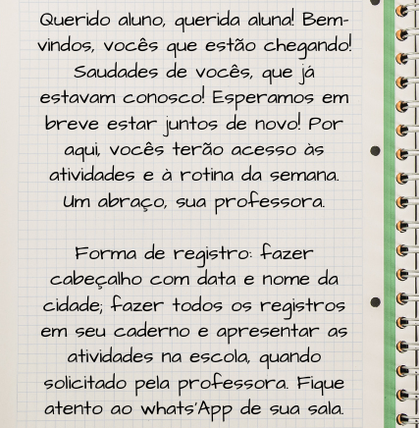

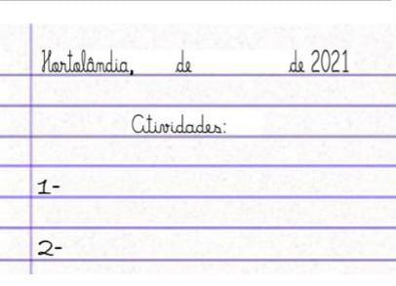

DIA DA SEMANA | ROTINA DIÁRIA  DESCRIÇÃO DAS ATIVIDADES
Segunda-feira 10/05/2021 | Leitura diária: “As cidades se transformaram com o passar do tempo” disponível em https://youtu.be/M3HDz4-665c ;  História/Geografia: Hortolândia antes e depois. Alteração na paisagem do bairro;
Terça-feira  11/05/2021 | Leitura diária: “A Arca de Noé” de Ruth Rocha disponível no grupo de WhatsApp da sala;  História: Pesquisar nome de indústrias em Hortolândia;  Ciências: Poluição Sonora e Visual;  Arte: Que tal fazer uma atividade de arte e exercitar a criatividade? Dê uma olhadinha na atividade de Arte em nosso BLOG.
Quarta-feira 12/05/2021 | Leitura Diária: “A Arca de Noé” de Ruth Rocha disponível no grupo de WhatsApp da sala.  Português: Substantivos próprios e adjetivos  Educação Física: Que tal se exercitar um pouquinho? Dê uma olhadinha no BLOG, na atividade preparada pelo professor de Educação Física!
Quinta-feira 13/05/2021 | Leitura diária: “A Arca de Noé” de Ruth Rocha disponível no grupo de WhatsApp da sala.  Matemática: Desafios (problemas)  Inglês: Hoje é dia de aprender uma nova língua: vamos estudar Inglês! Dê uma olhadinha no BLOG, na aula Colors and Numbers ( Cores e números) que a teacher preparou para você! Livro página 19.
Sexta-feira 14/05/2021 | Leitura diária: “A Arca de Noé” de Ruth Rocha disponível no grupo de WhatsApp da sala.  Geografia: Cidades limítrofes de Hortolândia.

PARA AS ATIVIDADES DOS LIVROS VAMOS INTERAGIR!

SEGUNDA-FEIRA (10/05)

Antigamente, antes de ter o nome que tem, Hortolândia era apenas um matagal. No meio do matagal havia trilhas que ligavam cidades vizinhas e os tropeiros passavam por elas para chegarem aos seus destinos.
Tropeiros eram condutores de tropas de cavalos ou mulas, que atravessavam extensas áreas transportando gado e mercadorias.
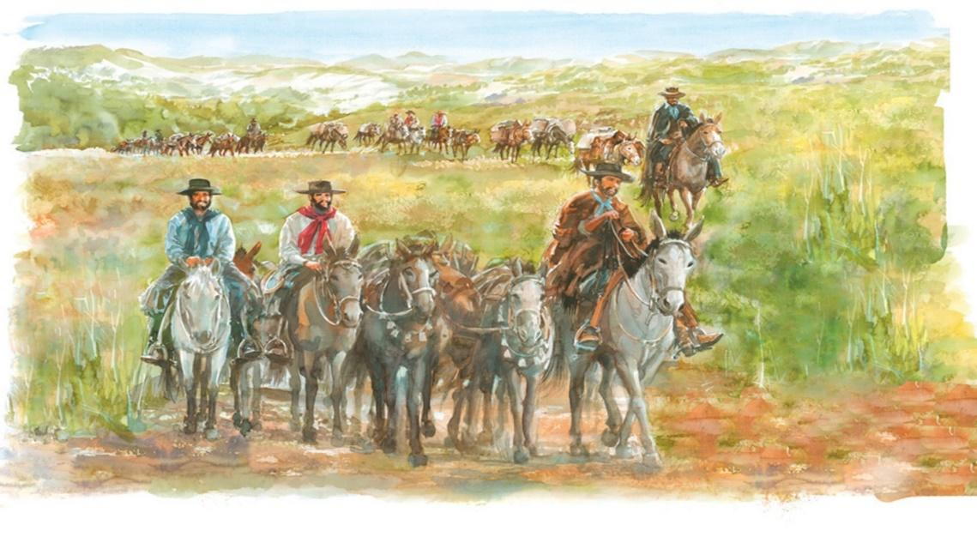
Com o tempo, muitas mudanças foram sendo feitas na cidade como construções para facilitar a vida de quem por aqui precisasse passar, melhora nas estradas, locais para venda de mercadorias e, finalmente, uma “Estação Ferroviária”, onde funciona hoje um museu, importante ponto turístico da cidade.
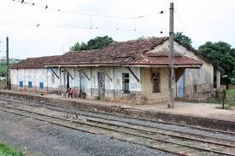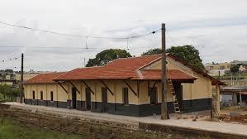
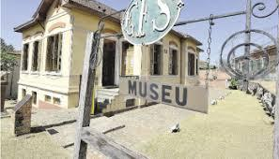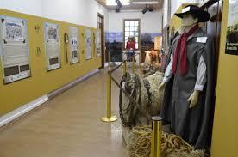

Hortolândia hoje é uma cidade independente e, ao longo de sua história, muitas mudanças foram ocorrendo em sua paisagem.
Atividade
Escreva o nome de alguns lugares que você conhece em Hortolândia e costuma frequentar.
O seu bairro também sofreu alterações?
No bairro onde você mora predomina a paisagem natural ou cultural?
Represente através de escrita, desenho ou colagem de fotos elementos usados pelo homem, para modificar a paisagem original do bairro onde você vive.
TERÇA-FEIRA (11/05)
Ao longo de sua história, Hortolândia atraiu muitas indústrias que hoje estão instaladas neste município.
Essas indústrias colaboram para o equilíbrio da economia no município.
Atividade
Pesquise e escreva aqui o nome de algumas indústrias que estão instaladas em Hortolândia (lembrando que nomes estes nomes deverão ser escritos com letra inicial maiúscula, pois são substantivos próprios).
Boa sorte!
Poluição Sonora
A presença de indústrias, automóveis, outdoors, etc. produzem efeitos auditivos ou visuais que nem sempre são benéficos.
1- Saiba mais sobre “” assistindo ao vídeo disponível no link https://youtu.be/bU-5j_zDhgc
2- Agora faça uma lista de efeitos nocivos que podem ser causados ao ser humano através da poluição sonora (pelo menos três).

3- Saiba mais sobre “Poluição Visual” assistindo ao vídeo disponível no link https://youtu.be/zmd56KNteSg

4- Pesquise figuras que representem o tema “Poluição Visual” e cole em seu caderno.

QUARTA-FEIRA (12/05)
Pesquisando sobre a cidade de Hortolândia, escreva os nomes que são pedidos abaixo:

a- Da rua onde você mora;
b- Da escola onde você estuda;
c- Da rua onde fica sua escola;
d- De um supermercado;
e- De um hospital;
f- De uma praça;
g- De uma loja;
h- De um banco.

Ah! Você não pode se esquecer que todos esses nomes devem ser escritos com inicial maiúscula, pois são substantivos próprios.

3- Agora vamos brincar de escrever qualidades/ características para:

a- A casa onde você mora:
b- O quarto onde você dorme:
c- Sua família:
d- O quintal de sua casa:
e- O shopping da cidade:
f- As aulas virtuais:
g- Sua professora:
h- Sua escola:
i- Sua mãe:
j- Seu pai:

As palavras que usamos para revelar características, ou seja, o jeito de ser, são chamadas de ADJETIVOS.
QUINTA-FEIRA (13/05)
DESAFIOS MATEMÁTICOS:
Leia com atenção e encontre a solução para estes problemas: | CÁLCULOS:
a- Ao cumprir o isolamento social devido a pandemia, uma moradora de Hortolândia conseguiu fazer uma boa economia na fatura de seu cartão de crédito em relação ao mês anterior. De quanto foi a economia, se neste mês pagou R$742,00 e no mês passado pagou R$ 995,00?

Resposta:__________________________________________________

b- Suponhamos que o carro do supermercado Good Bom, em Hortolândia, percorra 245 Km por semana, fazendo entregas de alimentos a seus clientes. Se isto acontecer durante 4 semanas, quantos quilômetros percorrerá no total?
Resposta: _________________________________________________

SEXTA-FEIRA (14/05)

Cidades limítrofes são cidades vizinhas, ou seja, localizam-se bem ao lado.
Observando o mapa abaixo escreva nas linhas os nomes das cidades limítrofes de Hortolândia:
1 - ___________________________________________________________________________
2- ____________________________________________________________________________
3 - ___________________________________________________________________________

